Весенние месяцы - это время опасно для пешеходов, избравших короткие пути по водоёму тем самым, подвергая свою жизнь смертельной опасности. Убедительно просим исключить движение на транспорте и пешим ходом по весеннему льду. Важно знать: прочность льда можно определить визуально, весенний лёд резко отличается от осеннего и зимнего. Если осенний и зимний лед под тяжестью человек начинает трещать, предупреждая об опасности, то весенний лёд не трещит, а проваливается, превращаясь в ледяную капицу.
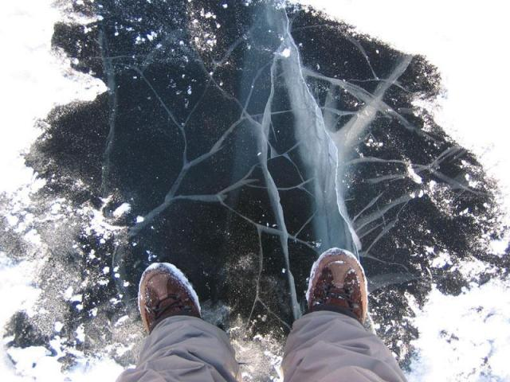
Важно знать: прочность льда можно определить визуально.
Лёд голубого цвета – прочный,
Лёд белого цвета – менее прочный,
Лёд серый, матово - желтоватый
не прочный.

Время игр на льду закончилось и играть у реки и водоемов во время паводка и ледохода опасно. Во избежание трагедий взрослые должны сделать все, чтобы не допускать ребят к воде без надзора. Чтобы избежать беды, необходимо соблюдать самые простые правила:

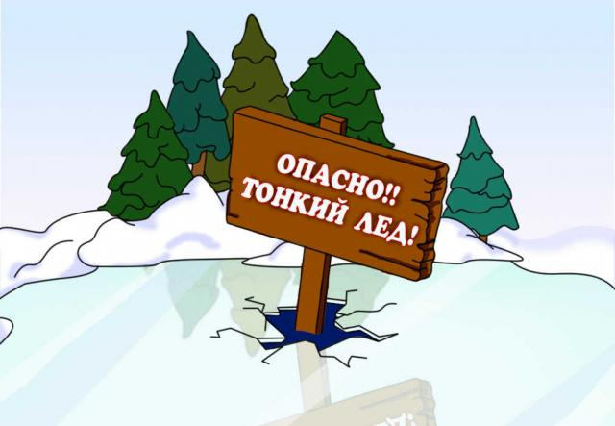

В период паводка не выходите на лёд!
Не проверяйте прочность льда ударом ноги!
Не катайтесь на льдине во время ледохода!

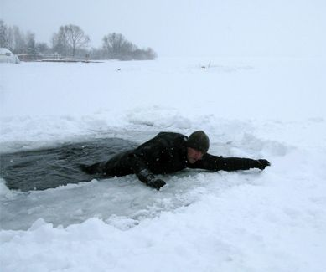
В случаях, если вы провалились в холодную воду:
Не паникуйте, не делайте резких движений, раскиньте руки в стороны и постарайтесь зацепиться за кромку льда, придав телу горизонтальное положение по направлению течения. Попытайтесь осторожно налечь грудью на край льда и забросить одну, а потом и другую ноги на лед, если лед выдержал, перекатываясь, медленно ползите к берегу. Ползите в ту сторону от куда пришли, ведь лед здесь уже проверен на прочность.

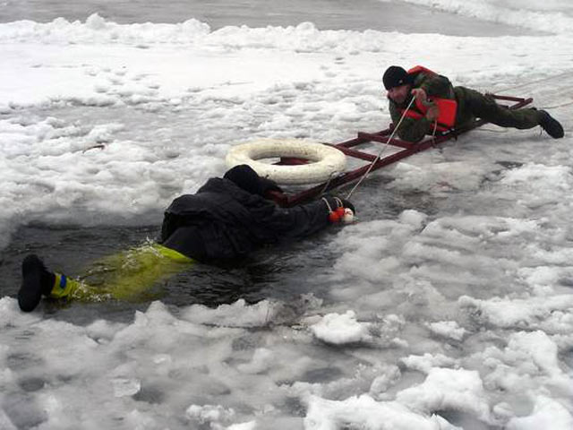
В случаях, когда нужна Ваша помощь:
Вооружитесь любой длинной палкой, доскою, шестом или веревкой(шарф, ремень). Ползите, широко расставив при этом руки и ноги толкая перед собой спасательные средства, осторожно двигаться по направлению к полынье. Остановитесь от находящегося в воде человека в нескольких метрах, бросьте ему спасательное средство. Осторожно вытащите пострадавшего на лед и вместе на расстоянии ползком выбирайтесь из опасной зоны. Доставьте пострадавшего в теплое место и напоите теплым чаем не в коем случае не давайте алкоголь, это может привести к летальному исходу.

БУДЬТЕ ВНИМАТЕЛЬНЫ И ОСТОРОЖНЫ!
ЛЁД ВЕСНОЙ ОПАСЕН!
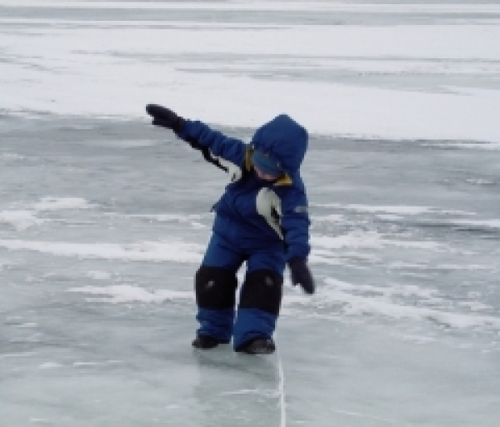

ОПАСНЫЕ МЕСТА НА ЛЬДУ ВОДОЁМОВ
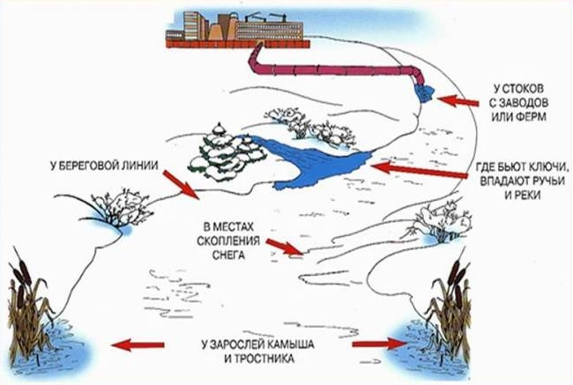

РОДИТЕЛИ!
Не допускайте детей к реке без надзора взрослых, особенно во время ледохода; предупредите их об опасности нахождения на льду при вскрытии реки или озера. Помните, что в период паводка, даже при незначительном ледоходе, несчастные случаи чаще всего происходят с детьми. Разъясняйте правила поведения в период паводка, запрещайте им шалить у воды, пресекайте лихачество. Не разрешайте им кататься на самодельных плотах, досках, бревнах или плавающих льдинах. Оторванная льдина, холодная вода, быстрое течение грозят гибелью. Разъясните детям меры предосторожности в период ледохода и весеннего паводка. Следует провести беседы «О правилах поведения на льду и на воде». Долг каждого воспитателя и родителя - сделать всё возможное, чтобы предостеречь детей от происшествий на воде, которые нередко кончаются трагически.
Климушкина-Афанасьева Ирина Владимировна, социальный педагог

